光大信托-博雅33号集合资金信托计划
2020年1月监管报告

项目名称：“襄阳九街十八巷”棚户区改造项目
委托方：光大兴陇信托有限责任公司
受托方：北京康信君安资产管理有限公司
监管人员：姜璐璐 臧青风
日期：二零二零年二月十号
目录
1项目基本情况 1
2重大事件披露 2
3项目五证办理及施工进度情况 3
3.1项目五证办理情况说明 3
3.2项目2020年1月施工进度情况 3
3.3标的项目2020年2月施工计划 4
4印鉴使用情况 4
5合同签订情况 8
6项目销售情况 9
7资金情况 10
7.1资金流出情况 10
7.2 资金流出分类汇总 20
7.3 销售回款 20
7.4账户余额 21
附件 22
附件一 银行对账单 22
附件二 预售资金监管账户印鉴卡 22

为了方便阅读之目的，本报告中将部分名称简写为：
·项目公司：襄阳铜锣湾投资开发有限公司
·光大信托：光大兴陇信托有限责任公司
·康信君安：北京康信君安资产管理有限公司

1项目基本情况
襄阳铜锣湾投资开发有限公司开发建设的，位于襄阳市樊城区沿江大道与丹江路交叉口西南角的居住项目“九街十八巷”，本项目共涉及9个地块，建筑规模较大，B2、C1、C2、D、E、F地块为项目一期，A、B1、G地块为项目二期。该项目建筑均为钢砼结构，公共部分均为精装修，户内毛坯交付。项目各地块布局如下。
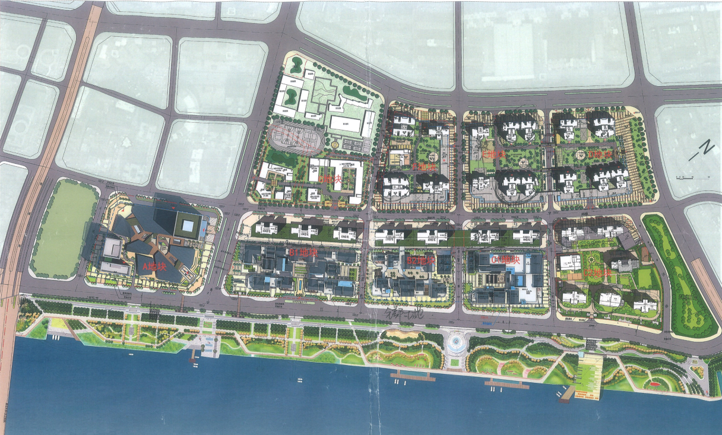
B2地块拟建2栋高层住宅楼及5栋配套商业楼，建筑规模约9.3万平方米。10#住宅楼地上共49层，11#住宅楼地上共44层，两栋住宅前侧无建筑物遮挡，有一线汉江景观，1-3、5、6#配套商业楼地上共2层（局部3层），地下为商业、机动车库及设备用房，地下机动车位共619个。
C1地块拟建2栋高层住宅楼及3层商业用房，建筑规模约9.8万平方米。该地块约于2017年开工建设。
C2地块拟建6栋高层住宅楼及幼儿园，建筑规模约13.4万平方米。1#住宅楼地上共30层，2#住宅楼地上共28层，3#住宅楼地上共27层，5#住宅楼地上共32层，6#住宅楼地上共31层，7#住宅楼地上共38层，幼儿园地上共3层，地下为机动车库及设备用房。该地块约于2016年开工建设。
D地块拟建4栋高层住宅楼，建筑规模约14.9万平方米。7#住宅楼地上共45层、9#住宅楼地上共32层、10#住宅楼地上共46层、11#住宅楼地上共46层，地下为机动车库及设备用房。该地块约于2016年开工建设。
E地块拟建4栋高层住宅楼，建筑规模约11.1万平方米。5#住宅楼地上共29层、6#住宅楼地上共30层、8#住宅楼地上共45层、12#住宅楼地上共45层。该地块约于2018年开工建设。
F地块拟建4栋高层住宅楼及幼儿园、社区医疗中心，建筑规模约12.3万平方米。1-2#住宅楼地上共32层，3#住宅楼地上共39层，4#住宅楼地上共42层,，幼儿园3层，社区医疗中心3层，地下为商业、机动车库及设备用房，地下机动车位共1665个。该地块约于2017年开工建设。

2重大事件披露
受新型病毒疫情影响，疫情防控襄阳封城、火车停运、高速交通受限，我方驻场监管人员困在住地无法进入到襄阳。项目公司年后开工时间延迟，目前项目公司通知是2020年2月21号正式上班。受市场和疫情双重影响，项目已开启网络销售，但项目销售进展缓慢。康正驻场人员一直与项目公司及营销中心保持联系。
（转下页）

3项目五证办理及施工进度情况

3.1项目五证办理情况说明
截至2020年1月项目五证办理计划及进度情况
地块 | 国有土地  使用证 | 建设用地规划  许可证 | 建设工程规划  许可证 | 建筑工程施工  许可证 | 商品房预售  许可证
C1 | 已取得 | 已取得 | 已取得 | 已取得 | 1#、2#、8#
C2 | 已取得 | 已取得 | 已取得 | 已取得 | 1#、2#、3#、5#、6#、7#
D | 已取得 | 已取得 | 已取得 | 已取得 | 5#、7#、9#、10#、11#
E | 已取得 | 已取得 | 已取得 | 已取得 | 8#、12#
F | 已取得 | 已取得 | 已取得 | 已取得 | 1#、2#、3#、4#
B2 | 已取得 | 已取得 | 已取得 | 已取得 | 10#

3.2项目2020年1月施工进度情况
截至2019年1月31日，各地块楼栋工程进度情况：受疫情影响无法取得现场照片
C1地块：C1地块8#9#楼住宅部分已经交房；风貌区11月份一直在等待外装修方案，目前暂停施工。
C2地块：C2地块1#、2#、3#、5#、6#、7#楼已经交房。
D地块：D地块7#、9#、10#、11#楼已经交房。
E地块：①E地块12#楼混凝土主体结构已完成，外墙抹灰基本完成，内墙抹灰完成至15层，保温岩棉板完成至8层，内墙涂料打底完成至16层，室内地坪完成至22层，固定扇玻璃安装至25层，公共部位地砖完成至35层。
②E地块8#楼混凝土主体结构已完成，内墙抹灰至28层，外墙抹灰至8层，外墙保温粉刷完成；西单元内墙抹灰至16层，外墙抹灰完成，外墙内保温到44层，外墙保温粉刷完成。西单元外架拆除完成，东单元外脚手架拆除至3层。
③E地块5#楼一区、二区、三区施工至正负零。
④消防单位8#楼东单元防火窗安装至18层。西单元防火窗安装至15层。
F地块：① 1#楼主体结构混凝土完成，砌体填充墙砌筑施工，二次结构施工。
② 2#楼一至三层砌体填充墙砌筑施工，外墙真石漆施工，幼儿园主体验收，地下室砌体填充墙砌筑施工。
③ 3#楼主体结构混凝土完成，内外墙粉刷施工，外墙内保温施工，外墙真石漆施工。
④ 4#楼主体结构混凝土完成，二次结构混凝土浇筑施工及相关专业配合，内外墙粉刷施工，外墙真石漆施工。
B2地块：①10#楼本月完成26~27层主体结构施工，目前正进行28层梁板钢筋绑扎。
②11#楼本月完成29~30层主体结构施工，目前正进行31层墙柱钢筋绑扎。
③ 1、2、3、4、5、6施工段主体结构施工已完成；

3.3标的项目2020年2月施工计划
2020年2月标的项目施工计划
（受疫情影响2月暂无施工计划）

标的项目现场照片
（因疫情影响，项目公司尚未复工，暂不能提供）

4印鉴使用情况
对于印章的使用，项目公司人员按照监管协议规定，履行印章使用流程，填写印章使用登记表，康信君安监管人员了解用印事由，对于涉及合同签订、抵押、担保等重大事项用印事项通过微信等方式向光大信托有关人员提交用印申请，待光大信托有关人员批复后方给予盖章；对于日常事务性用印，康信君安监管人员审核后无误后给予盖章。使用情况详见下表：
2020年1月印章使用情况表（监印人：姜璐璐、张樊）
序号 | 用印日期 | 印鉴名称 | 用印事由 | 用印材料及份数 | 审批人
1 | 2020.1.2 | 行政章 | 向安监站提供E地块安全方面资料 C1地块土建方面调整立项 | 工程安全交底2份 立项单4份 工程安全监督计划2份 | 刘宏
2 | 2020.1.2 | 行政章 | 办理网签，向住建局提供资金证明 | 资金证明2份 | 刘宏
3 | 2020.1.2 | 合同章 法人章 | 销售环节的合同 | 网签合同41份 车位协议3份 手签合同2份 按揭贷款合同3份 | 刘宏
4 | 2020.1.2 | 行政章 | 向住建局提供商品房销售合同汇总表 | 汇总表2份 | 刘宏
5 | 2020.1.3 | 行政章 | 关于C1地块资料向档案馆情况说明和图纸审核合格书 | 情况说明1份 图示会审合格书1份 | 刘宏
6 | 2020.1.3 | 行政章 | 向不动产登记局出具感谢信 | 感谢信1份 | 刘宏
7 | 2020.1.3 | 行政章 | 两会期间向政府反映应返还的“三金” | 反映书信3份 | 刘宏
8 | 2020.1.3 | 行政章 | 员工脚步受伤 走医保 | 复查申请书1份 | 刘宏
9 | 2020.1.6 | 行政章 | 因消防检查站对F地产提出整改意见 对设计院发联系函 | 联系函1份 图纸2份 | 刘宏
10 | 2020.1.6 | 行政章 | 因办理B2地块网签 向住建局提供首付款的资金证明 | 资金证明2份 | 刘宏
11 | 2020.1.6 | 行政章 法人章 | 从监管户提取预售资金申请 | 提取资金申请表1份 预售资金明细1份 | 刘宏
12 | 2020.1.7 | 行政章 法人章 合同章 | 销售环节的合同 向住建局提供业主首付款资金证明 | 手签合同5份 业主按揭合同9份 资金证明2份 | 刘宏
13 | 2020.1.7 | 行政章 | 向法院申请退一半诉讼费请求 | 申请书 法人证明 授权书 受托人身份复印件各1份 | 刘宏
14 | 2020.1.7 | 行政章 | 增加员工的社保申报 | 企业员工社保增减表2份 | 刘宏
15 | 2020.1.7 | 行政章 | 给B2样板间安装宽带提供资料 | 营业执照复印件1份 委托书1份 经办人身份证复印件1份 | 刘宏
16 | 2020.1.7 | 行政章 | 向住建局提供公司通讯地址更新的情况说明 | 情况说明1份 营业执照复印件1份 | 刘宏
17 | 2020.1.7 | 行政章 | 为了让工行先放按揭款，出具网签进度承诺 | 承诺书1份 | 刘宏
18 | 2020.1.8 | 行政章 | E、 F地块降水井封堵 B2地块加强施工质量监管（已查明非质量问题） | E、F地块工作联系函4份 B2地块加强质量监管工作联系函4份 | 靳新红
19 | 2020.1.8 | 行政章 | 深圳铜锣湾工作人员缺勤，提示遵守合同约定工作联系函 回复中影解除租赁的工作联系函 | 深圳铜锣湾工作联系函4份 回复中影工作联系函4份 | 刘宏
20 | 2020.1.8 | 合同章 | 将C2地块的一套房一个车位采用工程抵款形式销售 | 抵款协议4份 | 靳新红
21 | 2020.1.8 | 合同章 法人章 | C2和B2地块销售环节用印 | 补充协议4份 网签合同27份 手签合同1份 业主按揭合同12份 | 刘宏
22 | 2020.1.9 | 行政章 | 向光大信托提供财务报表 | 财务报表1份 | 靳新红
23 | 2020.1.9 | 财务章 法人章 | 用支票支付部分工资 | 支票1份 | 靳新红
24 | 2020.1.9 | 行政章 | 向住建局提供商品房销售合同汇总表 | 汇总表1份 | 刘宏
25 | 2020.1.9 | 合同章 法人章 | C1 E地块网签合同 | 网签合同39份 | 刘宏
26 | 2020.1.10 | 行政章 | C1风貌街继续租赁总包方脚手架的立项单 | 立项单4份 | 刘宏
27 | 2020.1.10 | 行政章 | 因C1 6#楼施工方不积极整改，项目公司复验 | 复验申请书1份 | 刘宏
28 | 2020.1.10 | 财务章  法人章 | 从监管户提取预售资金，支票完成转账 | 支票1份 | 姜仁新
29 | 2020.1.13 | 行政章 法人章 合同章 | 销售环节合同及合同备案汇总表 | 网签合同27份 手签合同1份 车位合同3份 业主房贷合同9份 汇总表2份 | 刘宏
30 | 2020.1.13 | 合同章 | 签订营销广告宣传代理合同 | 代理合同2份 | 靳新红
31 | 2020.1.13 | 财务章 法人章 王卫私章 | 向银行提供对账单 | 银行对账单4份 | 姜仁新
32 | 2020.1.13 | 合同章 | 签订广告宣传合同 | 宣传合同4份 | 靳新红
33 | 2020.1.14 | 行政章 | 向住建局提供商品房销售合同汇总表及首付款资金证明 | 资金证明2份 汇总表1份 | 刘宏
34 | 2020.1.14 | 行政章 法人章 | 申请从B2监管账户提取预售资金 | 预售资金提取申请1份 预售资金证明1份 | 刘宏
35 | 2020.1.14 | 行政章 | 向施工方出具在同等条件下优先考虑合作承诺 | 承诺书2份 | 刘宏
36 | 2020.1.14 | 行政章 | 根据前期业主反馈对施工图纸进行优化，下发技术联系函。给施工方明确安全责任通知书 | 技术联系单2份 安全责任书2份 | 刘宏
37 | 2020.1.15 | 行政章 法人章 合同章 | 销售环节的合同 及授权员工向住建局提供资料的委托书 | 网签合同36份 车位协议3份 手签合同1份 委托书1份 业主按揭合同3份 | 刘宏
38 | 2020.1.15 | 财务章  法人章 | 支票完成内部账转用于存保证金 为按揭放款做准备 | 支票1份 | 姜仁新
39 | 2020.1.15 | 合同章 | 签订灯箱宣传合同 | 合同2份 | 靳新红
40 | 2020.1.16 | 合同章 法人章 | 销售环节合同 | 网签合同21份 | 刘宏
41 | 2020.1.16 | 行政章 | 办理网签，向住建局提供资金证明 | 资金证明2份 | 刘宏
42 | 2020.1.17 | 行政章 | 委托员工对接房屋测绘事宜 | 委托书1份 | 刘宏
43 | 2020.1.17 | 财务章 法人章 王卫私章 | 支票支付工程款 | 支票1份 | 靳新红
44 | 2020.1.17 | 财务章 法人章 王卫私章 | 支票完成内部转账 为按揭放款存保证金 | 支票1份 | 姜仁新
45 | 2020.1.17 | 行政章 | 办理网签，向住建局提供资金证明 | 资金证明2份 | 刘宏
46 | 2020.1.19 | 法人章 | 与广锦共享法人 | 广锦购买信托产品的投资决定书1份 | 靳新红
47 | 2020.1.19 | 财务章 | 员工有退役军人，接受退役军人事务局的工资补助 | 公司账户信息1份 | 姜仁新
48 | 2020.1.19 | 合同章 | E地块两套房工程抵房 | 抵房协议4份 | 靳新红
49 | 2020.1.19 | 财务章  法人章 王卫私章 | 购买空白发票 用支付完成向广锦转账 | 购买空白发票手续1份 转账支票1份 | 靳新红
50 | 2020.1.19 | 行政章 | 鑫宏鼎贷款展期失败，用借新还旧方式处理 | 股东会决议1份 质押申请1份 | 靳新红
51 | 2020.1.19 | 行政章 | 工作联系单 对设计成果的认可 | 工作联系函2份 | 刘宏
52 | 2020.1.20 | 合同章 法人章 | 销售环节的合同 | 网签合同56份 车位合同3份 业主按揭合同6份 | 刘宏
53 | 2020.1.21 | 法人章 | 与广锦共享法人 | 广锦购买信托产品的合同 | 靳新红
54 | 2020.1.21 | 财务章  法人章 王卫私章 | 用支票内部转账 存按揭保证金 | 支票1份 | 姜仁新
55 | 2020.1.21 | 行政章 | 向襄阳市执法大队提供履约进度自查表 | 工程款支付履约情况调查表7份 | 刘宏
56 | 2020.1.21 | 合同章 | 签订不履约合同 | 合同1份 | 靳新红
57 | 2020.1.21 | 行政章 | 因租赁费不能履约，解除租赁合同 | 解除合同通知1份 | 吴学农
58 | 2020.1.21 | 行政章 | 员工离职，社保增减表用印 | 社保增减表1份 | 刘宏
59 | 2020.1.22 | 财务章 法人章 | 农商行内部转账 支付农商行贷款利息 | 支票2份 | 靳新红
60 | 2020.1.22 | 行政章 法人章 | 采取借新还旧方式处理鑫宏鼎贷款到期 | 保证合同1份 质押合同1份 股权质押合同1份 靳总秦海波个人保证合同1份 企业征信授权查询1份 借款申请1份 解除股质押申请书1份 股权出质登记申请书1份 解除股权质押登记申请书1份 股权架构1份 光大信托计划1份 公司简介1份 法人简介1份 会计报表1份 验资报告1份 股金证 质押凭证清单2份 | 靳新红

5合同签订情况
2020年1月期间，项目公司共计签订合7份，详见合同签订情况表：
2020年1月合同签订情况表
序号 | 日期 | 对方单位 | 合同文件名称 | 合同内容 | 合同金额（元）
1 | 2020.1.13 | 深圳想想广告传媒有限公司 | 广告代理服务合同 | 营销及招商代理服务 | 840,000.00
2 | 2020.1.13 | 襄阳广播电视台 | 广告宣传合同 | 在电台插播广告 | 20,400.00
3 | 2020.1.15 | 湖北博缘传媒有限公司 | 飞机场灯箱租赁合同 | 飞机场灯箱租赁合同 | 30,000.00
4 | 2020.1.21 | 襄阳东宏保洁服务有限公司 | 保洁服务合同 | 不履约 仅开发票用
5 | 2020.1.22 | 湖北枣阳农村商业银行股份有限公司 | 保证合同 | 为湖北鑫宏鼎岩土基础工程有限公司提供保证
6 | 2020.1.22 | 湖北枣阳农村商业银行股份有限公司 | 质押合同 | 为湖北鑫宏鼎岩土基础工程有限公司提供保证
7 | 2020.1.22 | 湖北枣阳农村商业银行股份有限公司 | 质押合同 | 为湖北鑫宏鼎岩土基础工程有限公司提供保证

6项目销售情况
根据项目公司提供的《襄阳铜锣湾销售台账2020.1.31-康信资管》
项目 | 单位 | 本期增加 | 合计 | C1地块 | C2地块 | D地块 | E地块 | F地块 | B2地块
住宅
房源套数 | 套 |  | 2034 | 338 | 597 | 216 | 295 | 260 | 328
已售套数 | 套 | 5 | 1662 | 325 | 570 | 198 | 246 | 245 | 78
网签套数 | 套 | 0 | 1451 | 289 | 542 | 197 | 181 | 225 | 17
房源面积 | ㎡ | 0 | 277460.9 | 47411.92 | 92374 | 23964.61 | 31791.60 | 34692.89 | 47225.88
已售面积 | ㎡ | 816.23 | 219549.49 | 45284 | 84123 | 22084.87 | 26340.59 | 32657.45 | 11224.44
网签面积 | ㎡ | 0 | 190713.82 | 39321.52 | 77978.73 | 21948.62 | 19292.32 | 29807.45 | 2365.18
签约总额 | 元 | 9759987 | 2057839011 | 566038049 | 808472991 | 135723823 | 175186936 | 359301285 | 157104420
回款总额 | 元 | 35574386 | 1953879240 | 552795779 | 801247703 | 133946359 | 159793513 | 355621806 | 92130473
还建房 |  | 0
总还套数 | 套 | 0 | 1933 |  |  | 842 | 551 | 540
总还面积 | ㎡ | 0 | 203671.22 |  |  | 92303.38 | 60684.34 | 50683.50
已还套数 | 套 | 0 | 1879 |  |  | 842 | 551 | 486
已还面积 | ㎡ | 0 | 198937.6 |  |  | 92303.38 | 60684.34 | 45949.88
商业 |  | 0
房源套数 | 套 | 0 | 263 | 108 | 19 | 71 |  | 65
已售套数 | 套 | 2 | 82 | 26 | 2 | 47 | 0 | 9
网签套数 | 套 | 0 | 0 | 0 | 0 | 0 | 0 | 0
房源面积 | ㎡ | 0 | 31294.26 | 16785.4 | 3989.7 | 4555.56 | 0.00 | 5963.60
已售面积 | ㎡ | 8.54 | 3459.33 | 676.5 | 446.09 | 1954.54 | 0.00 | 390.74
网签面积 | ㎡ | 0 | 2212.34 | 0 | 0 | 1913.37 | 0.00 | 298.97
签约总额 | 元 | 455074 | 120322872 | 29008378 | 7137440 | 65369386 | 0 | 19137668
回款总额 | 元 | 330000 | 103386956 | 25323658 | 5700000 | 60424471 | 0 | 16613589
车位 |  | 0
车位个数 | 个 | 0 | 3319 | 594 | 813 | 521 | 942 | 449
已售个数 | 个 | 8 | 580 | 173 | 338 | 77 | 0 | 0
签约总额 | 元 | 1463645 | 92140642 | 29185796 | 64418491 | 0 | 0 | 0
回款总额 | 元 | 1252247 | 83647644 | 27805213 | 56856076 | 0 | 0 | 0

7资金情况

7.1资金流出情况
2020年1月资金流出情况94,185,507.32元
序号 | 支付时间 | 收款方 | 资金用途 | 金额（元） | 出款行 | 用款类型
1 | 2020/1/2 | 襄阳红日万利渣土运输有限公司 | C1 F 地块 渣土运输 | 1,000,000.00 | 中信银行4779 | 业态单体
2 | 2020/1/2 | 湖北锦厦建设有限责任公司 | 零星工程款 电力配套 | 240,854.00 | 中信银行4779 | 市政配套设施
3 | 2020/1/2 | 江苏南通六建建设集团有限公司 | B2主体工程款 | 10,000,000.00 | 中信银行4779 | 业态单体
4 | 2020/1/2 | 襄阳市华谊信建筑有限公司 | 地下室地坪漆 | 300,000.00 | 中信银行4779 | 业态单体
5 | 2020/1/3 | 张中原 | 营销部杂项采购 | 1,477.00 | 工商银行9988 | 管理费用
6 | 2020/1/3 | 马雪梅 | 支付餐饮费报销 | 1,023.00 | 工商银行9988 | 管理费用
7 | 2020/1/3 | 深圳铜锣湾商业发展有限公司 | 招商代理费 | 90,000.00 | 中信银行4779 | 营销费用
8 | 2020/1/8 | 郭航 | 采购办公用品 | 2,750.00 | 工商银行9988 | 管理费用
9 | 2020/1/8 | 湖北天晨防雷科技有限公司襄阳 | C1地块楼顶防雷检测 | 28,893.00 | 工商银行9988 | 业态单体
10 | 2020/1/8 | 周海涛 | 车辆维修 | 250.00 | 工商银行9988 | 管理费用
11 | 2020/1/8 | 李超 | 餐饮费 | 413.00 | 工商银行9988 | 管理费用
12 | 2020/1/8 | 胡成龙 | 餐饮费交通费 | 9,659.00 | 工商银行9988 | 管理费用
13 | 2020/1/8 | 张樊 | 采购加油卡 | 5,000.00 | 工商银行9988 | 管理费用
14 | 2020/1/9 | 农商行代发工资 | 部分员工工资 | 224,939.18 | 农商行4232 | 管理费用
15 | 2020/1/9 | 李成 | 拆迁办工资 | 35,000.00 | 工商银行9988 | 管理费用
16 | 2020/1/9 | 工行代发工资账户 | 工行代发工资 | 159,008.10 | 工商银行9988 | 管理费用
17 | 2020/1/9 | 李佳慧 | 采购加油卡 | 7,450.00 | 工商银行9988 | 管理费用
18 | 2020/1/9 | 康意忠 | 报销餐饮费 | 3,540.00 | 工商银行9988 | 管理费用
19 | 2020/1/9 | 湖北天狼星广告传媒有限公司 | 户型图制作费 | 4,700.00 | 中信银行4779 | 营销费用
20 | 2020/1/9 | 湖北天狼星广告传媒有限公司 | 宣传物料制作费 | 14,623.00 | 中信银行4779 | 营销费用
21 | 2020/1/9 | 湖北天狼星广告传媒有限公司 | 底商玻璃贴 | 8,064.00 | 中信银行4779 | 营销费用
22 | 2020/1/9 | 襄阳城魅力文化传媒有限公司 | 广告费 | 20,000.00 | 中信银行4779 | 营销费用
23 | 2020/1/9 | 襄阳城魅力文化传媒有限公司 | 广告费 | 68,000.00 | 中信银行4779 | 营销费用
24 | 2020/1/10 | 马雪梅 | 餐饮费 | 828.00 | 工商银行9988 | 管理费用
25 | 2020/1/10 | 周海涛 | 报销餐饮交通费 | 250.00 | 工商银行9988 | 管理费用
26 | 2020/1/10 | 张琦 | 交通费 | 1,180.40 | 工商银行9988 | 管理费用
27 | 2020/1/10 | 张中原 | 营销部采购杂费 | 1,452.01 | 工商银行9988 | 管理费用
28 | 2020/1/10 | 王文红 | 快递费 | 406.00 | 工商银行9988 | 管理费用
29 | 2020/1/10 | 襄阳蝶金云计算有限公司 | 办公 用品采购 | 948.00 | 工商银行9988 | 管理费用
30 | 2020/1/10 | 襄阳晨耀商贸有限公司 | 采购办公用品 | 1,652.00 | 工商银行9988 | 管理费用
31 | 2020/1/10 | 重庆浩宇房地产经纪有限公司 | 商铺销售佣金 | 289,314.20 | 中信银行4779 | 营销费用
32 | 2020/1/10 | 湖北讯立方网络科技传媒有限公 | 户外广告宣传 | 270,000.00 | 中信银行4779 | 营销费用
33 | 2020/1/10 | 重庆浩宇房地产经纪有限公司 | 商铺销售佣金 | 9,000.00 | 中信银行4779 | 营销费用
34 | 2020/1/10 | 樊城区佳誉广告商行 | 看房通道装潢 | 1,590.00 | 中信银行4779 | 营销费用
35 | 2020/1/10 | 湖北远望视界广告有限公司 | 宣传画换版费 | 10,250.00 | 中信银行4779 | 营销费用
36 | 2020/1/10 | 樊城区佳誉广告商行 | 圣诞节 元旦节日暖场费 | 10,500.00 | 中信银行4779 | 营销费用
37 | 2020/1/10 | 樊城区佳誉广告商行 | 节日氛围物料 | 23,000.00 | 中信银行4779 | 营销费用
38 | 2020/1/10 | 襄阳市方特广告传媒有限公司 | 电梯内广告费 | 84,905.00 | 中信银行4779 | 营销费用
39 | 2020/1/10 | 襄阳百腾网络科技有限公司 | 微信公众号宣传费 | 72,000.00 | 中信银行4779 | 营销费用
40 | 2020/1/13 | 李家玲 | 12月份工资 | 5,000.00 | 建设银行9174 | 管理费用
41 | 2020/1/13 | 王永学 | 12月份工资 | 5,000.00 | 建设银行9174 | 管理费用
42 | 2020/1/13 | 湖北远望视界广告有限公司 | 户外广告宣传 | 270,000.00 | 中信银行4779 | 营销费用
43 | 2020/1/13 | 湖北本俊地产顾问有限公司 | 销售佣金 | 4,000,000.00 | 中信银行4779 | 营销费用
44 | 2020/1/13 | 襄阳孔明广告有限责任公司 | 宣传费 | 100,000.00 | 中信银行4779 | 营销费用
45 | 2020/1/13 | 襄阳上善营销策划传媒有限公司 | 广告费 | 14,250.00 | 中信银行4779 | 营销费用
46 | 2020/1/14 | 襄阳奢庭景观工程咨询有限公司 | 绿化工程款 | 103,041.00 | 中信银行4779 | 园林景观工程
47 | 2020/1/14 | 襄阳奢庭景观工程咨询有限公司 | 防腐木刷漆 | 23,510.00 | 中信银行4779 | 园林景观工程
48 | 2020/1/14 | 刘从强 | 餐饮费 | 1,372.00 | 工商银行9988 | 管理费用
49 | 2020/1/14 | 张樊 | 物料采购费 | 450.00 | 工商银行9988 | 管理费用
50 | 2020/1/14 | 胡成龙 | 烟酒采购 | 43,933.00 | 工商银行9988 | 管理费用
51 | 2020/1/14 | 李超 | 招待费 | 2,338.00 | 工商银行9988 | 管理费用
52 | 2020/1/14 | 襄阳晨耀商贸有限公司 | 采购办公用品 | 1,729.50 | 工商银行9988 | 管理费用
53 | 2020/1/14 | 唐雪洋 | 餐饮费 | 177.00 | 工商银行9988 | 管理费用
54 | 2020/1/14 | 胡成龙 | 餐饮费交通费 | 3,914.00 | 工商银行9988 | 管理费用
55 | 2020/1/14 | 张中原 | 营销中心预存电费 | 12,000.00 | 工商银行9988 | 营销费用
56 | 2020/1/14 | 李超 | 日常报销 业务招待费 | 728.00 | 工商银行9988 | 管理费用
57 | 2020/1/14 | 刘嘉妮 | 餐饮费 | 108.00 | 工商银行9988 | 管理费用
58 | 2020/1/14 | 杨蕾 | 物业采购桌椅板凳 | 980.00 | 工商银行9988 | 管理费用
59 | 2020/1/14 | 襄阳乔斌体育运动有限公司 | 跑道及健身器材安装 | 65,000.00 | 中信银行4779 | 公共配套设施
60 | 2020/1/14 | 北京菌诺建筑设计咨询有限公司 | 商业街连廊设计费 | 600,000.00 | 中信银行4779 | 开发费用
61 | 2020/1/14 | 北京菌诺建筑设计咨询有限公司 | 商业街连廊设计费 | 400,000.00 | 中信银行4779 | 开发费用
62 | 2020/1/14 | 湖北红紫薇文化传媒有限公司 | 宣传费 | 90,000.00 | 中信银行4779 | 营销费用
63 | 2020/1/14 | 武汉风达贝建筑设计有限公司 | 图纸调整费用 | 100,000.00 | 中信银行4779 | 开发费用
64 | 2020/1/14 | 深圳想想广告传媒有限公司 | 广告策划费 | 70,000.00 | 中信银行4779 | 营销费用
65 | 2020/1/14 | 湖北房宝贝网络科技有限公司 | 销售佣金 | 100,000.00 | 中信银行4779 | 营销费用
66 | 2020/1/14 | 深圳星蓝德工程顾问有限公司 | 楼裙及地下室设计费 | 654,682.00 | 中信银行4779 | 开发费用
67 | 2020/1/15 | 王安敏 | 餐厅采购 杂费 | 14,772.00 | 工商银行9988 | 管理费用
68 | 2020/1/15 | 江苏南通六建建设集团有限公司 | B2 工程款 | 3,000,000.00 | 中国银行1984 | 业态单体
69 | 2020/1/15 | 江苏南通六建建设集团有限公司 | B2 工程款 | 5,000,000.00 | 中国银行1984 | 业态单体
70 | 2020/1/15 | 江苏邯建集团有限公司 | F地块消防工程款 | 1,000,000.00 | 中信银行4779 | 公共配套设施
71 | 2020/1/15 | 武汉市建安集团有限公司 | D地块工程款 | 2,000,000.00 | 中信银行4779 | 业态单体
72 | 2020/1/15 | 襄阳轩茂广告策划有限公司 | 广告费 | 45,000.00 | 中信银行4779 | 营销费用
73 | 2020/1/15 | 武汉国安保安服务有限公司襄阳分公司 | 保安费用 | 44,621.00 | 中信银行4779 | 管理费用
74 | 2020/1/15 | 襄阳市樊城红金利广告设计经营部 | 公交车体广告费 | 140,000.00 | 中信银行4779 | 营销费用
75 | 2020/1/15 | 国家税务总局樊城区税务局 | 12月份税金 社保 | 4,188,757.83 | 农商行4232 | 税金
76 | 2020/1/15 | 徐志华 | 差旅费 | 2,701.00 | 工商银行9988 | 管理费用
77 | 2020/1/15 | 朱本强 | 工装 杂品采购 | 20,146.00 | 工商银行9988 | 管理费用
78 | 2020/1/15 | 李超 | 年会费用 | 40,000.00 | 工商银行9988 | 管理费用
79 | 2020/1/15 | 朱本强 | 招待费 | 1,448.00 | 工商银行9988 | 管理费用
80 | 2020/1/16 | 中城建第十三工程局湖北有限公司 | C2工程款 | 2,000,000.00 | 中国银行1984 | 业态单体
81 | 2020/1/16 | 中城建第十三工程局湖北有限公司 | C2工程款 | 5,000,000.00 | 中国银行1984 | 业态单体
82 | 2020/1/16 | 中兴建设有限公司襄阳分公司 | F地块工程款 | 2,000,000.00 | 中国银行1984 | 业态单体
83 | 2020/1/16 | 武汉华安电子有限责任公司十堰分公司 | E地块消防款 | 1,000,000.00 | 中国银行1984 | 业态单体
84 | 2020/1/16 | 楚天建设集团有限公司 | C1 工程款 | 4,000,000.00 | 中国银行1984 | 业态单体
85 | 2020/1/16 | 日立电梯（中国）有限公司襄阳份公司 | E区电梯安装款 | 200,000.00 | 中国银行1984 | 业态单体
86 | 2020/1/16 | 日立电梯（中国）有限公司 | C1电梯货款 | 500,000.00 | 中国银行1984 | 业态单体
87 | 2020/1/16 | 日立电梯（中国）有限公司湖北份 | F区电梯安装款 | 100,000.00 | 中国银行1984 | 业态单体
88 | 2020/1/16 | 张琦 | 交通费 | 448.00 | 工商银行9988 | 管理费用
89 | 2020/1/16 | 胡成龙 | 烟酒采购款 | 49,648.00 | 工商银行9988 | 管理费用
90 | 2020/1/17 | 襄阳市博闻礼仪庆典广告有限公司 | 开盘庆典宣传费 | 5,430.00 | 中信银行4779 | 营销费用
91 | 2020/1/17 | 襄阳天任建筑装饰有限公司 | D地块避难所装饰 | 24,256.00 | 中信银行4779 | 公共配套设施
92 | 2020/1/17 | 樊城区佳誉广告商行 | 暖场活动 宣传费 | 14,000.00 | 中信银行4779 | 营销费用
93 | 2020/1/17 | 襄阳广播电视台 | 插播广告宣传费 | 20,400.00 | 中信银行4779 | 营销费用
94 | 2020/1/17 | 湖北广锦投资集团有限公司 | 地砖维修费 | 1,100.00 | 工商银行9988 | 管理费用
95 | 2020/1/17 | 龚玉成 | 外墙保温维修 | 2,000.00 | 工商银行9988 | 往来款
96 | 2020/1/17 | 武汉安泰信用管理咨询有限公司 | 鑫宏鼎贷款评级 | 20,000.00 | 工商银行9988 | 财务费用
97 | 2020/1/17 | 杨晓梅 | 办公 用品采购 | 54,500.00 | 建设银行9174 | 管理费用
98 | 2020/1/17 | 杨晓梅 | 购物卡采购 | 145,500.00 | 建设银行9174 | 管理费用
99 | 2020/1/17 | 杨晓梅 | 购物卡采购 | 15,000.00 | 建设银行9174 | 管理费用
100 | 2020/1/17 | 杨晓梅 | 购物卡采购 | 45,000.00 | 建设银行9174 | 管理费用
101 | 2020/1/17 | 杨晓梅 | 购物卡采购 | 45,000.00 | 建设银行9174 | 管理费用
102 | 2020/1/17 | 杨晓梅 | 购物卡采购 | 45,000.00 | 建设银行9174 | 管理费用
103 | 2020/1/17 | 湖北美宜美家酒店管理有限公司 | 房租 | 100,000.00 | 建设银行9174 | 管理费用
104 | 2020/1/17 | 石嘉慧 | 退认筹款 | 30,000.00 | 农商行4232 | 往来款
105 | 2020/1/17 | 中城建第十三工程局湖北有限公司 | E区 8 12 号楼工程款 | 3,000,000.00 | 工商银行7408 | 业态单体
106 | 2020/1/17 | 湖北天下传奇传媒有限公司 | 房屋会展费 | 35,000.00 | 中信银行4779 | 营销费用
107 | 2020/1/17 | 中兴建设有限公司襄阳分公司 | F地块工程款 | 1,000,000.00 | 中国银行1984 | 业态单体
108 | 2020/1/19 | 余健 | 公司采购过年物资 维护关系 | 1,000,000.00 | 工商银行9988 | 管理费用
109 | 2020/1/19 | 南通华荣建设集团有限公司 | E地块桩基工程款 | 1,700,000.00 | 中信银行4779 | 业态单体
110 | 2020/1/19 | 武汉市汉江工程设计院 | F地块施工设计费 | 500,000.00 | 中信银行4779 | 开发费用
111 | 2020/1/19 | 湖北天兆智能消防工程有限公司襄阳分公司 | C2消防工程款 | 6,000,000.00 | 中信银行4779 | 业态单体
112 | 2020/1/19 | 高新技术开发区聚联广告印务中心 | 打印费 | 4,319.00 | 工商银行9988 | 管理费用
113 | 2020/1/19 | 谢帆雯 | 招待费 | 174.00 | 工商银行9988 | 管理费用
114 | 2020/1/19 | 胡成龙 | 烟酒采购 | 17,540.00 | 工商银行9988 | 管理费用
115 | 2020/1/19 | 余静 | 快递费 | 560.00 | 工商银行9988 | 管理费用
116 | 2020/1/19 | 彭雯 | 开发部招待费 | 9,105.00 | 工商银行9988 | 管理费用
117 | 2020/1/19 | 贾成成 | 餐饮费 | 860.00 | 工商银行9988 | 管理费用
118 | 2020/1/19 | 张樊 | 采购加油卡 | 10,000.00 | 工商银行9988 | 管理费用
119 | 2020/1/19 | 湖北广锦投资集团有限公司 | 支付下挂贷款的利息 | 700,000.00 | 工商银行7408 | 财务费用
120 | 2020/1/19 | 江苏南通六建建设集团有限公司 | B2 工程款 | 5,000,000.00 | 中国银行1984 | 业态单体
121 | 2020/1/19 | 楚天建设集团有限公司 | C1 工程款 | 4,000,000.00 | 中国银行1984 | 业态单体
122 | 2020/1/19 | 湖北锦厦建设有限责任公司 | F地块工程款 | 2,000,000.00 | 中国银行1984 | 业态单体
123 | 2020/1/19 | 襄阳市樊城区博文广告商行 | 广告策划费 | 54,055.00 | 中信银行4779 | 营销费用
124 | 2020/1/20 | 大成工程咨询有限公司襄阳分公司 | F地块咨询费 | 230,000.00 | 中信银行4779 | 开发费用
125 | 2020/1/20 | 湖北衡天工程建设项目管理有限公司襄阳分公司 | C2咨询费 | 240,000.00 | 中信银行4779 | 开发费用
126 | 2020/1/20 | 湖北华凌工程咨询有限公司 | D地块咨询费 | 190,000.00 | 中信银行4779 | 开发费用
127 | 2020/1/20 | 湖北东方宏宇工程咨询有限公司 | C1咨询费 | 110,000.00 | 中信银行4779 | 开发费用
128 | 2020/1/20 | 张安 | 退车位款 | 58,697.00 | 农商行4232 | 往来款
129 | 2020/1/20 | 罗吉群 | 退车位款 | 54,331.00 | 农商行4232 | 往来款
130 | 2020/1/20 | 李飞 | 修车费 | 1,000.00 | 工商银行9988 | 管理费用
131 | 2020/1/20 | 贾成成 | 加油费 | 249.00 | 工商银行9988 | 管理费用
132 | 2020/1/20 | 谢帆雯 | 餐饮费 | 1,545.00 | 工商银行9988 | 管理费用
133 | 2020/1/20 | 杨晓梅 | 采购购物卡 | 20,000.00 | 建设银行9174 | 管理费用
134 | 2020/1/20 | 湖北广锦投资集团有限公司 | 购买信托产品 | 1,000,000.00 | 中信银行4779 | 往来款
135 | 2020/1/20 | 钟运兵 | 中山后街零星工程款 | 154,380.00 | 中国银行1984 | 园林景观工程
136 | 2020/1/20 | 湖北华振工程咨询有限公司 | E D 地块监理费 | 120,000.00 | 中国银行1984 | 开发费用
137 | 2020/1/20 | 湖北鑫业建设项目管理有限公司 | B2地块监理费 | 40,000.00 | 中国银行1984 | 开发费用
138 | 2020/1/20 | 湖北大正工程管理有限公司 | C1地块监理费 | 120,000.00 | 中国银行1984 | 开发费用
139 | 2020/1/20 | 湖北华振工程咨询有限公司 | C2地块监理费 | 10,000.00 | 中国银行1984 | 开发费用
140 | 2020/1/20 | 湖北大正工程管理有限公司 | F地块监理费 | 200,000.00 | 中国银行1984 | 开发费用
141 | 2020/1/20 | 湖北大正工程管理有限公司 | F地块人防工程监理费 | 120,000.00 | 中国银行1984 | 开发费用
142 | 2020/1/20 | 龚玉成 | D地块园林工程款 | 113,333.00 | 中国银行1984 | 园林景观工程
143 | 2020/1/20 | 襄阳市空间装饰工程有限公司 | B2地块样板间硬装工程款 | 139,050.00 | 中国银行1984 | 业态单体
144 | 2020/1/20 | 襄阳市空间装饰工程有限公司 | B2地块样板间软装工程款 | 310,000.00 | 中国银行1984 | 业态单体
145 | 2020/1/20 | 襄阳市建运达岩土工程有限公司 | B2桩基工程款 | 2,000,000.00 | 中国银行1984 | 业态单体
146 | 2020/1/20 | 龚玉成 | C2区零星工程款装修 | 230,282.00 | 中国银行1984 | 业态单体
147 | 2020/1/20 | 襄阳润合园林绿化有限工程有限 | 苗木采购款 | 10,046.40 | 中国银行1984 | 园林景观工程
148 | 2020/1/20 | 湖北锦厦建设有限责任公司 | 石材工程款 | 463,000.00 | 中国银行1984 | 公共配套设施
149 | 2020/1/20 | 襄阳市建运达岩土工程有限公司 | 退保证金 | 1,000,000.00 | 中国银行1984 | 往来款
150 | 2020/1/21 | 襄阳海润房地产评估勘测咨询 | 支付评估费 | 90,000.00 | 中信银行4779 | 开发费用
151 | 2020/1/21 | 湖北广锦投资集团有限公司 | 暂借款（支付大股东工资） | 2,730,000.00 | 中信银行4779 | 往来款
152 | 2020/1/21 | 彭雯 | 餐饮费 | 2,800.00 | 工商银行9988 | 管理费用
153 | 2020/1/21 | 李佳慧 | 交通费 | 268.00 | 工商银行9988 | 管理费用
154 | 2020/1/21 | 李成 | 出纳取备用金 奖励先进员工 | 66,000.00 | 工商银行9988 | 管理费用
155 | 2020/1/21 | 张琦 | 报刊杂志年费 | 11,057.00 | 工商银行9988 | 管理费用
156 | 2020/1/21 | 胡成龙 | 加班餐饮费 | 243.00 | 工商银行9988 | 管理费用
157 | 2020/1/21 | 胡成龙 | 烟款 | 25,300.00 | 工商银行9988 | 管理费用
158 | 2020/1/21 | 胡成龙 | 酒款 | 105,000.00 | 工商银行9988 | 管理费用
159 | 2020/1/21 | 刘宏 | 奖金 | 34,920.00 | 工商银行9988 | 管理费用
160 | 2020/1/21 | 刘从强 | 奖金 | 34,920.00 | 工商银行9988 | 管理费用
161 | 2020/1/21 | 王相兵 | 奖金 | 34,920.00 | 工商银行9988 | 管理费用
162 | 2020/1/21 | 李五星 | 奖金 | 34,920.00 | 工商银行9988 | 管理费用
163 | 2020/1/21 | 付剑平 | 奖金 | 34,920.00 | 工商银行9988 | 管理费用
164 | 2020/1/21 | 姜仁新 | 奖金 | 34,920.00 | 工商银行9988 | 管理费用
165 | 2020/1/21 | 马晓勇 | 奖金 | 34,920.00 | 工商银行9988 | 管理费用
166 | 2020/1/21 | 彭雯 | 奖金 | 16,296.00 | 工商银行9988 | 管理费用
167 | 2020/1/21 | 李超 | 奖金 | 12,822.19 | 工商银行9988 | 管理费用
168 | 2020/1/21 | 李飞 | 奖金 | 8,409.90 | 工商银行9988 | 管理费用
169 | 2020/1/21 | 余静 | 奖金 | 20,515.50 | 工商银行9988 | 管理费用
170 | 2020/1/21 | 朱本强 | 奖金 | 14,259.00 | 工商银行9988 | 管理费用
171 | 2020/1/21 | 向军 | 奖金 | 4,811.20 | 工商银行9988 | 管理费用
172 | 2020/1/21 | 黄杰 | 奖金 | 8,652.40 | 工商银行9988 | 管理费用
173 | 2020/1/21 | 付晓辉 | 奖金 | 22,610.70 | 工商银行9988 | 管理费用
174 | 2020/1/21 | 龚玉成 | 奖金 | 19,206.00 | 工商银行9988 | 管理费用
175 | 2020/1/21 | 李成 | 全体员工过节费 出纳取钱 | 202,100.00 | 中国银行1984 | 管理费用
176 | 2020/1/22 | 马晓勇 | 保洁费（高管工资差额） | 250,000.00 | 中国银行1984 | 管理费用
177 | 2020/1/22 | 襄阳红日万利渣土运输有限公司 | C1 F 地块 渣土运输 | 500,000.00 | 中信银行4779 | 业态单体
178 | 2020/1/22 | 湖北晶亿建筑装饰工程有限公司 | C1屋顶幕墙施工 | 300,000.00 | 中信银行4779 | 业态单体
179 | 2020/1/22 | 江苏南通六建建设集团有限公司 | B2 工程款 | 1,000,000.00 | 中信银行4779 | 业态单体
180 | 2020/1/22 | 江苏南通六建建设集团有限公司 | D地块工程款 | 1,000,000.00 | 中信银行4779 | 业态单体
181 | 2020/1/22 | 湖北锦厦建设有限责任公司 | C2D区裙楼工程款 | 500,000.00 | 中信银行4779 | 业态单体
182 | 2020/1/22 | 襄阳木头人装修工程有限公司 | 零星装修工程款 | 38,500.00 | 中信银行4779 | 业态单体
183 | 2020/1/22 | 襄阳枫泽电工电料有限公司 | C2 D商业街灯具安装 | 15,025.00 | 中信银行4779 | 公共配套设施
184 | 2020/1/22 | 武汉上楚广告传媒有限公司 | 楼体广告 | 100,000.00 | 中信银行4779 | 营销费用
185 | 2020/1/22 | 湖北天狼星广告传媒有限公司 | 看房通道装潢 | 75,000.00 | 中信银行4779 | 营销费用
186 | 2020/1/22 | 襄阳市生活家装饰工程有限公司 | C2D大堂装修工程款 | 50,000.00 | 中信银行4779 | 业态单体
187 | 2020/1/22 | 襄阳奢庭景观工程咨询有限公司 | C1 C2 D 花坛铺设 | 175,773.00 | 中信银行4779 | 园林景观工程
188 | 2020/1/22 | 武汉晋丰实业发展有限公司 | C2 外墙真石漆施工 | 300,000.00 | 中信银行4779 | 业态单体
189 | 2020/1/22 | 武汉华安电子有限责任公司 | E区消防工程款 | 500,000.00 | 中信银行4779 | 市政配套设施
190 | 2020/1/22 | 中兴建设有限公司襄阳分公司 | F地块工程款 | 1,000,000.00 | 中信银行4779 | 业态单体
191 | 2020/1/22 | 湖北锦厦建设有限责任公司 | F地块2号楼及幼儿园工程款 | 300,000.00 | 中信银行4779 | 业态单体
192 | 2020/1/22 | 襄阳农商行 | 1月份农商行贷款利息 | 1,892,136.11 | 农商行4232 | 财务费用
193 | 2020/1/22 | 胡成龙 | 酒款 | 27,600.00 | 工商银行9988 | 管理费用
194 | 2020/1/22 | 刘嘉妮 | 餐饮费 | 553.00 | 工商银行9988 | 管理费用
195 | 2020/1/22 | 刘嘉妮 | 采购米油 | 2,743.70 | 工商银行9988 | 管理费用
注：以上资金流出不含银行自动扣除的手续费、工本费等

7.2 资金流出分类汇总
2020年1月资金流出分类汇总表
资金用途 | 金额（元） | 备注
开发费用 | 3,724,682.00
前期工程 | 0.00
公共配套设施 | 1,567,281.00
园林景观工程 | 580,083.40
市政配套设施 | 740,854.00
业态单体 | 66,496,725.00
营销费用 | 6,121,081.20
管理费用 | 3,278,878.78
财务费用 | 2,612,136.11
税金 | 4,188,757.83
往来款 | 4,875,028.00
合计 | 94,185,507.32

7.3 销售回款
2020年1月项目公司回款总计约32,490,280.00元，各业态回款情况如下：
分类 | 2020年1月回款额（元）
住宅 | 30,908,033.00
商铺 | 330,000.00
车位 | 1,252,247.00
总计 | 32,490,280.00

7.4账户余额
受疫情影响暂时无法取得银行对账单，账户余额根据发生额推算出来，详细数据等获取对账单后调整。截至2020年1月31日，项目公司各资金账户余额总计120,715,165.85元，各账户余额见下表。
截至2020年1月31日各银行账户余额表（推算）
序号 | 开户行 | 账号 | 余额（元）
1 | 湖北襄阳农商行樊城支行 | 82010000002174766 | 29,387,550.84
2 | 湖北襄阳农商行樊城支行 | 82010000002385417 | 26,958,023.06
3 | 湖北襄阳农商行樊城支行 | 82010000003478902 | 200,562.37
4 | 湖北襄阳农商行樊城支行 | 82010000000934232 | 1,706,126.26
5 | 中国工商银行 | 1804002009200097408 | 3,465,600.70
6 | 中国工商银行 | 1804001119200014706 | 2,990.69
7 | 中国工商银行 | 1804002041000000548 | 10,385,530.81
8 | 中国工商银行 | 1804088619200029965 | 1,589,775.54
9 | 中国工商银行 | 1804002029200152527 | 9,885.30
10 | 中国工商银行 | 0706005719249037312 | 7,731.03
11 | 中国建设银行 | 42001648608053009174 | 461,505.52
12 | 中国工商银行 | 1804002029200111850 | 1,852,209.90
13 | 中国工商银行 | 1804002029200119988 | 64,274.46
14 | 中信银行 | 8111501012800044779 | 3,264,895.17
15 | 中国银行 | 563869657385 | 2,031,885.37
16 | 中国银行 | 559975961984 | 344,406.24
17 | 中国银行 | 563876208023 | 2,133,580.31
18 | 中国银行 | 562576754819 | 36,418,871.80
19 | 中国农业银行 | 17450281040022211 | 1,202.74
20 | 中国农业银行 | 17450262300000020 | 389,500.00
21 | 光大银行 | 38510188000179145 | 13,075.31
22 | 邮政储蓄银行 | 942000010025946666 | 25,982.43
 | 合计 |  | 120,715,165.85

附件

附件一 银行对账单
受疫情影响，暂时无法取得。

附件二 预售资金监管账户印鉴卡
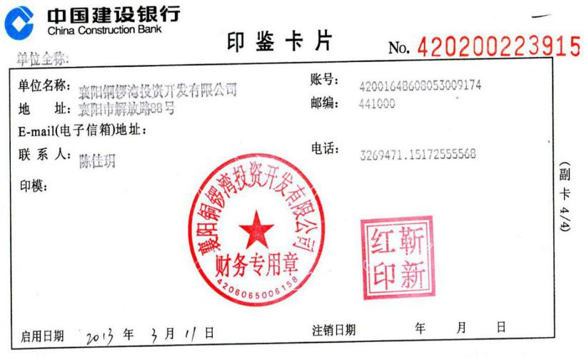
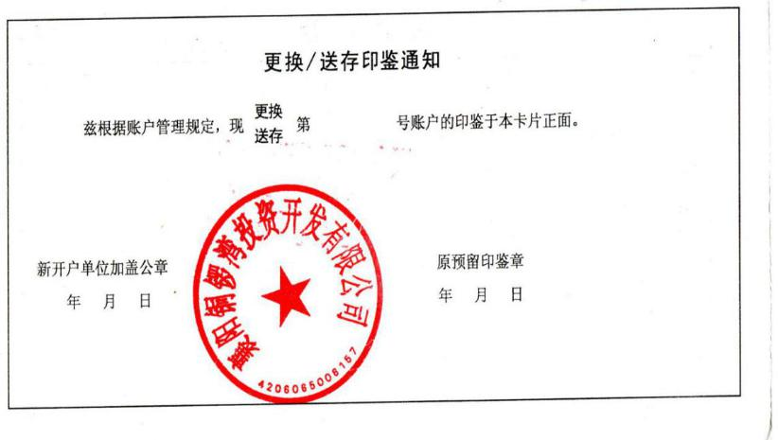

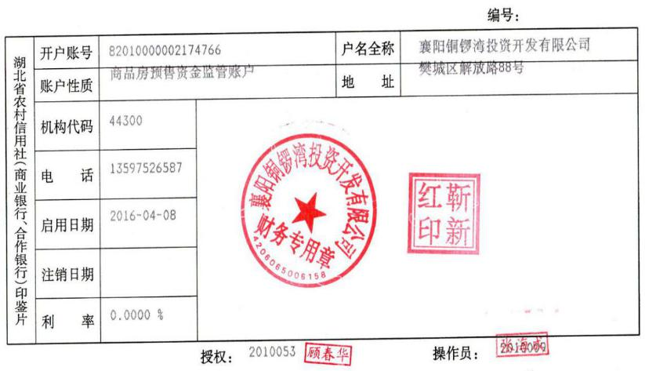
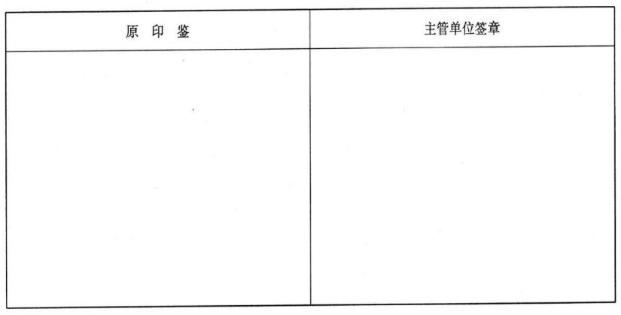
备注：
预售资金账户：中国工商银行解放桥支行1804002029200111850账户和中国银行襄阳分行562576754819账户，开户银行不出具预留印鉴卡片。

